經濟部111年度單位預算評估報告
經濟部111年度預算案歲入119億7,525萬9千元，較110年度預算138億3,375萬7千元，減少18億5,849萬8千元(減幅13.43%)，主要為營業盈餘及事業收入減少22億9,544萬7千元；歲出206億4,751萬4千元，較110年度預算186億6,696萬元，增加19億8,055萬4千元(增幅10.61%)。謹就經濟部111年度預算案評估如下：
一二、108年技轉廠商滿意度調查結果中部分指標滿意度較前一年度下滑，允宜督促檢討改善，期研發成果能更切合使用者需求
為掌握受補(捐)助研究機構推動科專計畫之成效與服務品質，以達成促進研發成果擴散、創造產業效益等目標，經濟部除執行法人科專計畫管理考核作業，研擬各項管考精進方案外，每年均委外辦理法人科專研發成果技轉滿意度調查。經查：
(一)按「108年法人科專技轉廠商滿意度調查報告」，受訪廠商有意願再參與科專計畫者達98.2%，較107 年度之97.2%提升，顯示廠商參與科專技術移轉合作之意願益趨上升
為掌握受補(捐)助研究機構推動科專計畫之成效與服務品質，深入瞭解技術移轉案件合作廠商參與科專計畫之評價與意見，技術處每年辦理「法人科專技轉廠商滿意度調查」，作為未來深化服務績效，導入創新服務方式之參據。按109 年11 月完成之「108 年度法人科專技轉廠商滿意度調查報告」係以全程結束計畫之技術移轉合作廠商作為調查對象，相關計畫共計117 項，調查結果受訪廠商有意願再參與科專計畫者達98.2%，較107 年度之97.2%略增，顯示受訪廠商參與科專技術移轉合作之意願益趨上升。
(二)108年度整體滿意度分數較107 年度微幅下滑外，其中「技轉中階段」之6 項指標中有5項滿意度轉劣，允宜研謀改善
揆諸技術處委外辦理之107年度、108年度法人科專技轉廠商滿意度調查報告，108年度整體滿意度為5.90分，較107年度之5.91分微幅下滑0.01分(整體滿意度分數為7.00分)。如以類別觀之，除「環境效益」類各項指標滿意度均上升外，其餘類別均有部分指標滿意度呈現下滑狀況，其中尤以「技轉中階段」類6 項指標中即有5 項滿意度較107年度退步(占比83.33%)，主要係提供資料正確性及完整性、支援設備及教育訓練等項目，108年受訪業者對「技轉中階段」整體指標之滿意度下降，顯示相關研究機構於技轉過程中所提供資訊及訓練等，與業者期待需求存有落差仍有進步空間。另「技轉後階段」類4 項指標中有3 項滿意度下降(占比75.00%)，主要係研發成果品質及技轉後服務未符合受訪業者期待，研究機構尚需持續加強成果交付水準與後續服務品質，以提升相關指標之滿意度。而「技轉前階段」類別則有2 項指標滿意度下滑(占比66.67%)，主要係產品技術規格等資訊未臻明確等(詳表1)。
表1 107及108年度法人科專計畫技轉廠商滿意度調查結果比較表
指標/項目 |  | 滿意度平均分數 |  | 108年度與107年度比較
 |  | 107年度 | 108年度 | 108年度與107年度比較
技轉前階段 | 1.清楚揭露相關資訊 | 5.96 | 5.93 | ↓
技轉前階段 | 2.產品或技術規格明確 | 5.93 | 5.92 | ↓
技轉前階段 | 3.明確規範權利義務 | 5.98 | 5.98 | −
技轉中階段 | 1.提供之資料正確 | 5.97 | 5.95 | ↓
技轉中階段 | 2.經常資訊交換與溝通 | 6.06 | 6.08 | ↑
技轉中階段 | 3.確實掌握各階段目標 | 5.92 | 5.89 | ↓
技轉中階段 | 4.技術內容詳細完整 | 5.94 | 5.89 | ↓
技轉中階段 | 5.願意提供資源設備 | 5.96 | 5.93 | ↓
技轉中階段 | 6.提供足夠教育訓練 | 5.86 | 5.84 | ↓
技轉後階段 | 1.準時交付計畫成果 | 6.03 | 6.04 | ↑
技轉後階段 | 2.成果交付之品質 | 5.98 | 5.96 | ↓
技轉後階段 | 3.提供後續服務 | 6.06 | 6.00 | ↓
技轉後階段 | 4.符合預期需求 | 5.98 | 5.97 | ↓
服務品質 | 1.服務態度 | 6.12 | 6.11 | ↓
服務品質 | 2.專業技術協助 | 6.06 | 6.04 | ↓
服務品質 | 3.行政效率 | 5.83 | 5.85 | ↑
技轉成效 | 1.提升研發能量 | 5.87 | 5.87 | −
技轉成效 | 2.降低研發時間與風險 | 5.85 | 5.88 | ↑
技轉成效 | 3.促成後續研發經費及人力 | 5.77 | 5.73 | ↓
技轉成效 | 4.促進公司轉型升級 | 5.73 | 5.75 | ↑
環境效益 | 1.減少原物料使用 | 5.55 | 5.62 | ↑
環境效益 | 2.節省能源使用 | 5.58 | 5.65 | ↑
環境效益 | 3.降低污染產生 | 5.57 | 5.66 | ↑
整體平均分數 |  | 5.91 | 5.90 | ↓
資料來源：整理自「107年度法人科專技轉廠商滿意度調查報告」、「108年度法人科專技轉廠商滿意度調查報告」；整體滿意度分數為7.00分。
此外，經比較近3年度該滿意度調查之有關「服務品質」各項指標滿意度，108年受訪業者對「服務品質」各項指標之整體滿意度平均分數與107年相同均為6.00，惟108年「服務態度」（6.11分）與「專業技術協助」（6.04分）均較107年滿意度略微降低(詳圖1)，允宜賡續提升研究機構之服務態度與服務品質。
圖1 106年度至108年度服務品質各項指標滿意度比較圖
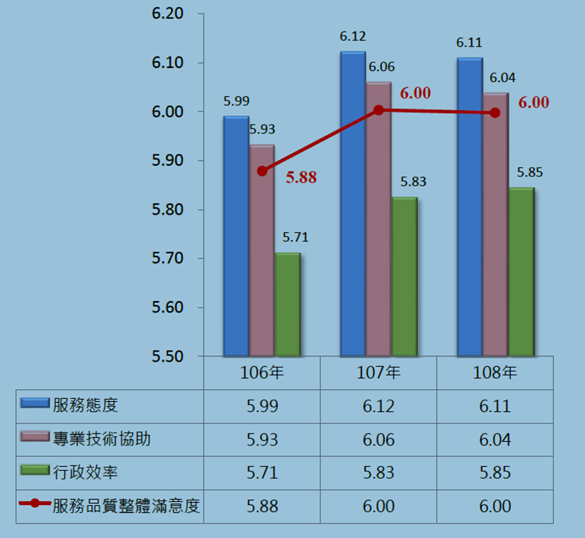

資料來源：108年度法人科專技轉廠商滿意度調查報告。
綜上，技術處近年持續辦理法人科專計畫技術移轉合作廠商滿意度調查，期能掌握計畫推動成效與服務品質，惟按108年度調查報告其中多項服務指標存有滿意度下滑情形，允宜審酌法人研究機構與合作廠商進行技術移轉及產業化所面臨之瓶頸，並積極督促研究機構就合作廠商所提針砭建議及不滿意原因審慎研議與改進，以強化服務品質及聚焦使用者需求，俾提升技轉成效、落實鏈結產研合作。

